«Широкая Масленица» в МБДОУ № 40.
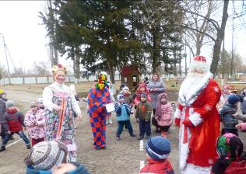
Здравствуй, масленица годовая,
Наша гостьюшка дорогая!
Приезжай на конях вороных,
На саночках расписных.
Чтобы слуги были молодые,
Нам подарки везли дорогие.
И блины и калачи,
К нам в окошко их мечи!

В детском саду с интересом и задором прошёл любимый народный праздник Масленица. Вместе с Петрушкой и Матрешкой ребята распрощались с Дедом Морозом, а вместе с ним с Зимой и встретили Весну – красавицу. Потому что Масленица – переломная пора, проводы зимы и встреча весны. Прощание со старым и радостное ожидание нового. В жизни природы и в жизни людей. Для этого очень важно всем быть вместе. Масленица – неделя сырная, мясопустная. Это потому, что мясо не едят, зато вволю – сыр, сметану, масло и конечно, блины.
Масленицу называли "широкая", "весёлой" и длилась она целую неделю. Каждый день масленицы имел своё название и свои забавы.
Понедельник – встреча. Встречу масленицы устраивали ребятишки: утром делали они соломенную куклу Масленицу. Наряжали её в сарафан, сажали на салазки, возили на гору и скороговоркой зазывали: Звал-зазывал честной Семик,
Широкую Масленицу
К себе в гости на двор.
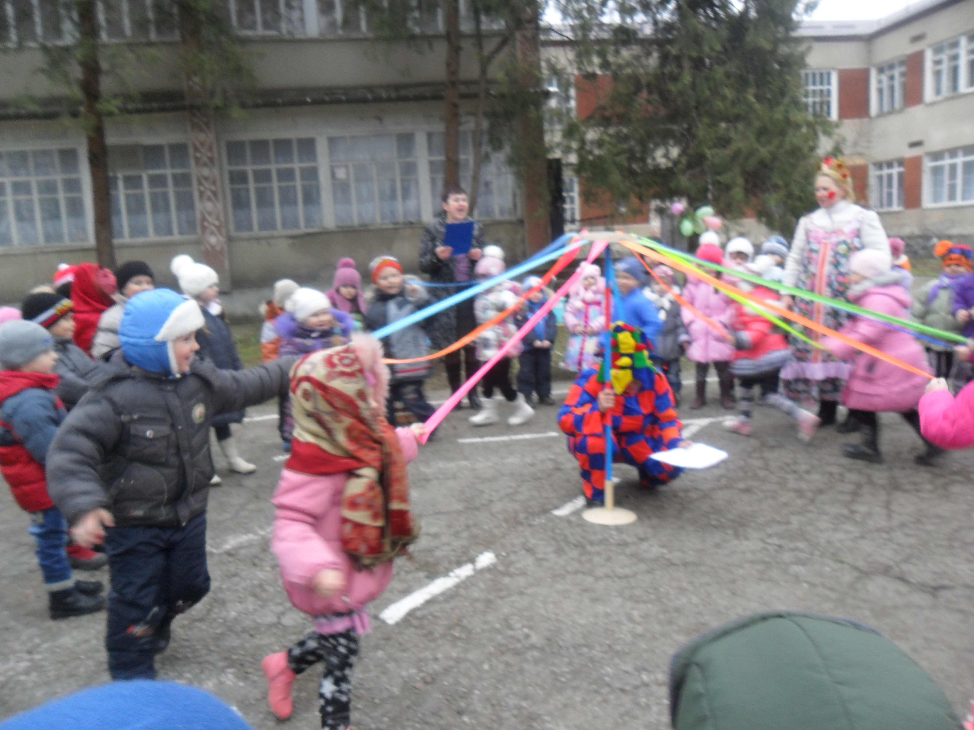
Вторник – заигрыши. В этот день дети и взрослые ходили от дома к дому, поздравляли с масленицей, катались на горках, пели песни, шутили и выпрашивали блины.
Тётушка, не скупись,
Масляным блиночком поделись!
Среда – лакомка. В этот день приглашали в гости на блины.
Четверг – разгуляй, широкий. В этот день устраивался масленичный разгул, было больше всего развлечений: устраивали конские бега, кулачные бои, борьба. Строили снежный городок и брали его боем. Съезжали с горок на санках, лыжах и катались на конях.
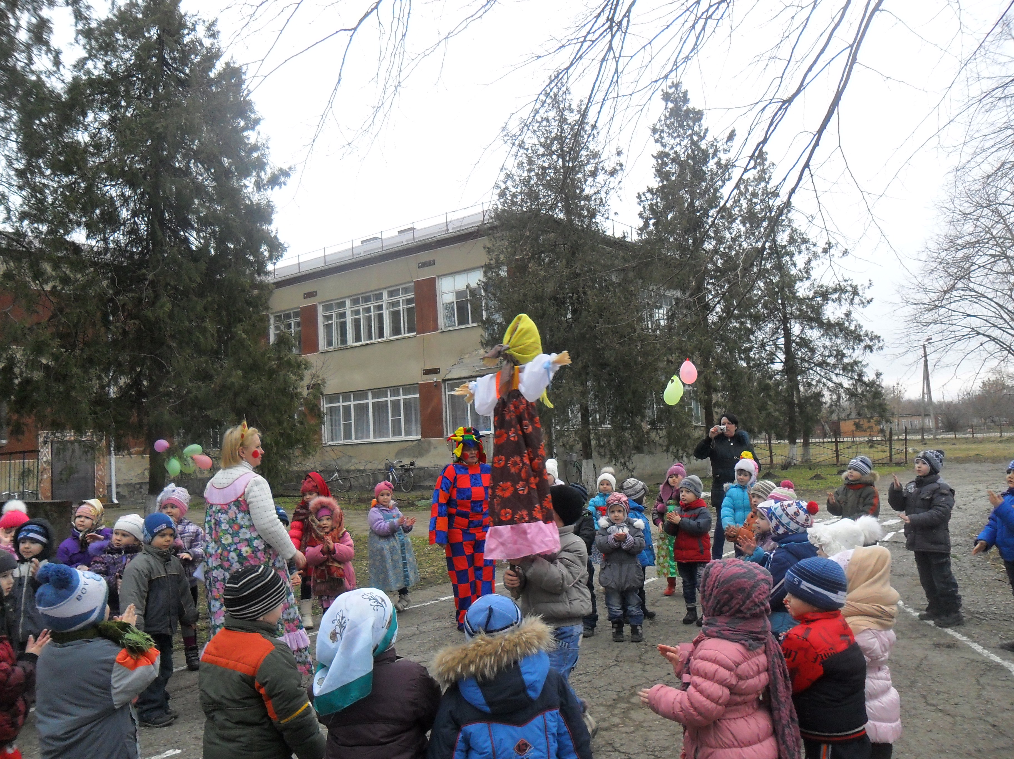
Пятница – тёщины вечёрки.
Суббота – золовкины посиделки.
Воскресенье – проводы Масленицы, прощёный день. В последний раз проезжала Сударыня – Масленица по деревне встречали её смехом, шутками, песнями. В поле раскладывали костёр и сжигали куклу-Масленицу. Прыгали через костёр, просили друг у друга прощение. Важно было получить прощение, установить или восстановить близкие и сердечные отношения.
Ведь дружба и любовь на свете – выше всего!

